BỘ CÔNG THƯƠNG

TRƯỜNG ĐẠI HỌC CÔNG THƯƠNG TP.HỒ CHÍ MINH

KHOA CÔNG NGHỆ THÔNG TIN

-----o0o----

ĐỀ TÀI: XÂY DỰNG PHẦN MỀM QUẢN LÝ SÂN BÓNG

Giảng viên hướng dẫn: Trần Thị Vân Anh

Nhóm 3

Trưởng nhóm: Trương Văn Bình

Thành viên:

1: Trương Văn Bình - 2001210071

2: Nguyễn Ngọc Quân - 2001210779

3: Đinh Hoàng Huy – 2001215809

4: Võ Hoàng Pháp - 2001210584

BÁO CÁO BÀI TẬP LỚN

Môn học: Thực hành hệ quản trị cơ sở dữ liệu

Thành phố Hồ Chí Minh, tháng 12 năm 2023

Lời Cảm Ơn

Lời đầu tiên, em xin gửi lời cảm ơn chân thành nhất đến cô Trần Thị Vân Anh. Trong quá trình học tập và tìm hiểu bộ môn Thực hành Hệ quản trị cơ sở dữ liệu, em đã nhận được sự quan tâm giúp đỡ, hướng dẫn rất tận tình, tâm huyết của cô. Cô đã giúp chúng em tích lũy thêm nhiều kiến thức để có cái nhìn sâu sắc và hoàn thiện hơn trong bộ môn này. Từ những kiến thức mà thầy truyền tải, em đã dần trả lời được những câu hỏi, những thắc mắc của em khi vừa bắt đầu học Thực hành Hệ quản trị cơ sở dữ liệu. Thông qua bài báo cáo này, nhóm em xin trình bày những gì mà nhóm đã tìm hiểu về hiểu về đề tài “Xây dựng phần mềm quản lý sân bóng”, cũng như thể hiện ra những kiến thức mà em đã học được từ thầy từ đầu học kỳ đến hiện tại.

Có lẽ kiến thức là vô hạn mà sự tiếp nhận kiến thức của bản thân mỗi người luôn tồn tại những hạn chế nhất định. Do đó, trong quá trình hoàn thành bài báo cáo, chắc chắn không tránh khỏi những thiếu sót. Bản thân em cũng như các thành viên trong nhóm rất mong nhận được những góp ý đến từ thầy để bài báo cáo của nhóm em được hoàn thiện hơn.

Kính chúc cô nhiều sức khỏe, hạnh phúc và thành công trên con đường sự nghiệp giảng dạy.

MỤC LỤC

PHẦN MỞ ĐẦU Error! Bookmark not defined.

Chương 1. TỔNG QUANG ĐỀ TÀI 1

1. Giới thiệu đồ án 2

1.1 Tổng quan về đề tài 2

1.2 Phạm vi đồ án 2

1.3 Mục tiêu, sự cần thiết của đề tài, tại sao lại chọn đề tài này 2

1.4 Các mô-đun quan trọng của phần mềm Error! Bookmark not defined.

Chương 2. PHÂN TÍCH NGHIỆP VỤ HỆ THỐNG 3

2.1 Phân tích đề tài 3

2.1.1 Phân tích yêu cầu hệ thống, quy trình nghiệp vụ 3

2.1.2 Yêu cầu chức năng 3

Chương 3. DATABASE VÀ GIAO DIỆN HỆ THỐNG 4

3.1 DataBase 8

3.1.1 Các quy trình nghiệp vụ Error! Bookmark not defined.

3.1.2 Sơ đồ Diagrams Error! Bookmark not defined.

3.1.3 Các Table có trong Database Error! Bookmark not defined.

Error! Bookmark not defined.

3.2 Giao diện hệ thống Error! Bookmark not defined.

Thiết kế: Error! Bookmark not defined.

KẾT LUẬN VÀ ĐÁNH GIÁ 24

BẢNG NHIỆM VỤ Error! Bookmark not defined.

Bảng phân công việc

|  |  |  |  |
| --- | --- | --- | --- |
| Họ tên | Mssv | Công việc | Tiến độ |
| Trương Văn Bình | 2001210071 | -Chức năng tìm kiếm  -Chức năng phân quyền  -Chức năng quản lý sân | 100% |
| Đinh Hoàng Huy | 2001215809 | -Chức năng quản lý người dùng  -Chức năng thống kê  - Chức năng đăng nhập  -Word | 100% |
| Nguyễn Ngọc Quân | 2001210779 | -Chức năng đặt sân  -Chức năng dịch vụ  -Form trang chủ | 100% |
| Võ Hoàng Pháp | 2001210584 | -Các form liên quan tới quản lí khách hàng  -Đặt sân,tìm sân theo nhu cầu khách hàng  -Quản lí hóa đơn  -Làm database | 100% |

Chương 1. TỔNG QUANG ĐỀ TÀI

1. Giới thiệu đồ án

1.1 Tổng quan về đề tài

Kinh doanh sân bóng là một ngành kinh doanh phức tạp với nhiều khía cạnh như đặt sân(đặt chỗ), quản lý sân(giá cả), quản lý nhân viên(đăng ký lịch làm việc), thanh toán(trực tuyến) và phục vụ khách hàng. Phần mềm quản lý sân bóng có thể giúp tối ưu hóa các hoạt động này, tăng cường hiệu suất và cải thiện trải nghiệm của khách hàng.

1.2 Phạm vi đồ án

Mọi loại sân bóng

1.3 Mục tiêu, sự cần thiết của đề tài, tại sao lại chọn đề tài này

Mục tiêu:

Xây dựng một hệ thống phần mềm giúp nhà hàng quản lý hoạt động hằng ngày một cách hiệu quả hơn, từ đặt sân và quản lý sân và lịch làm việc của nhân viên. Tạo ra một giao diện dễ sử dụng và linh hoạt cho nhân viên một cách thuận tiện, từ đó nâng cao sự hài lòng và trung thành của khách hàng.

Sự cần thiết:

Kinh doanh sân bóng luôn cần sự hiệu quả trong quản lý và cung cấp dịch vụ để cạnh tranh. Một phần mềm quản lý sân bóng có thể giúp tối ưu hóa nguồn lực và giảm thất thoát, đồng thời tạo ra trải nghiệm khách hàng tốt hơn.

Lý do chọn đề tài:

Cung cấp cho sinh viên cơ hội để tiếp xúc với những thử thách thực tế. Một phần mềm quản lý hiệu quả có thể tạo ra cơ hội kinh doanh và lợi nhuận hấp dẫn. Đối mặt với những thách thức như quản lý lịch làm việc phức tạp và lịch sân, phần mềm quản lý sân bóng có thể giúp giải quyết những vấn đề này một cách hiệu quả.

Chương 2. THIẾT KẾ VÀ CÀI ĐẶT CƠ SỞ DỮ LIỆU

2.1 Thiết kế

2.1.1 Sơ đồ Diagrams

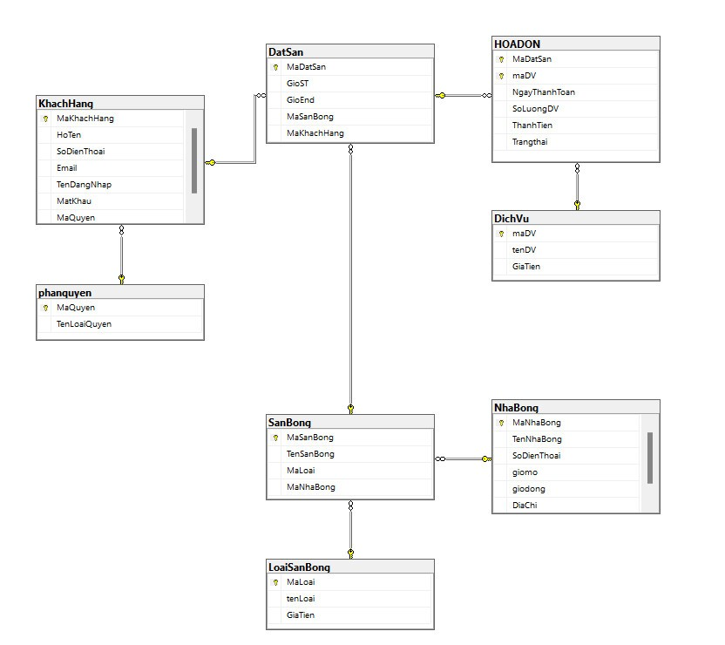

2.2 Cơ sở dữ liệu

Bảng NhaBong:

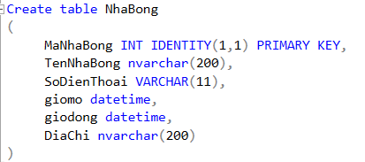

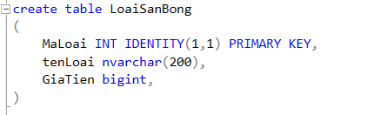Bảng LoaiSanBong:

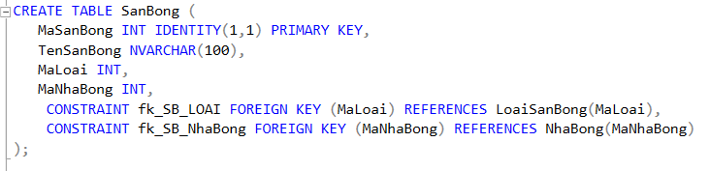Bảng SanBong

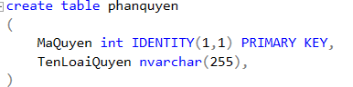Bảng PhanQuyen

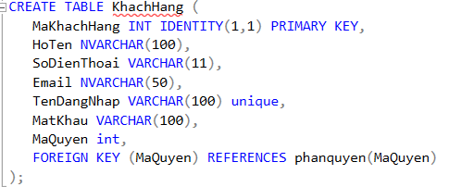Bảng KhachHang

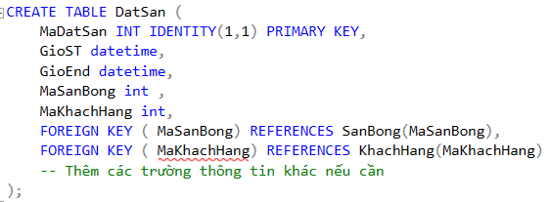Bảng DatSan

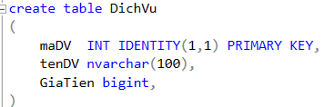Bảng DichVu

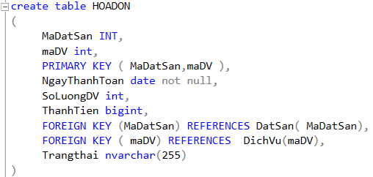Bảng HoaDon

Chương 3. CÀI ĐẶT ỨNG DỤNG MINH HỌA

3.1 Giao diện ứng dụng

3.1.1 Chức năng nghiệp vụ

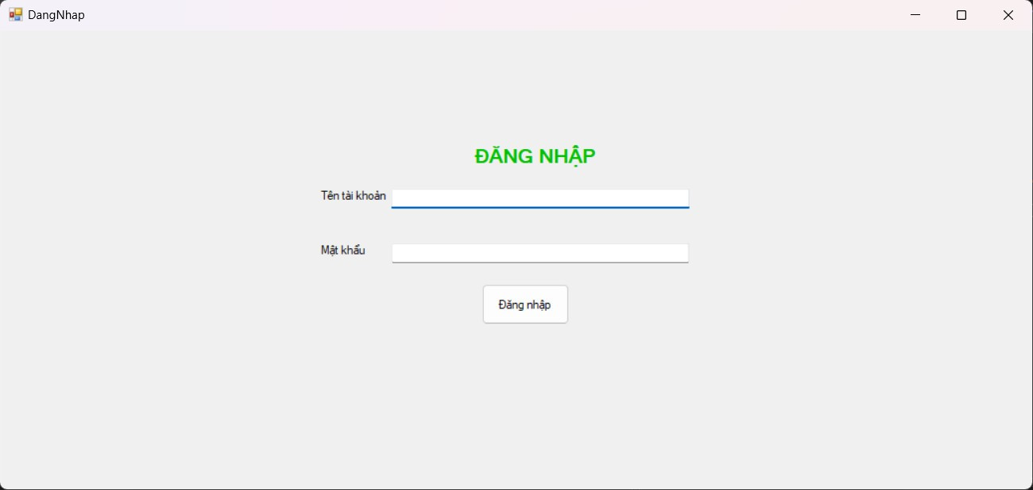 Form đăng nhập(Huy)

Mô tả:

Người dùng đăng nhập vài tài khoản đã đăng ký ở form quản lý người dùng và tiến hành vào hệ thống

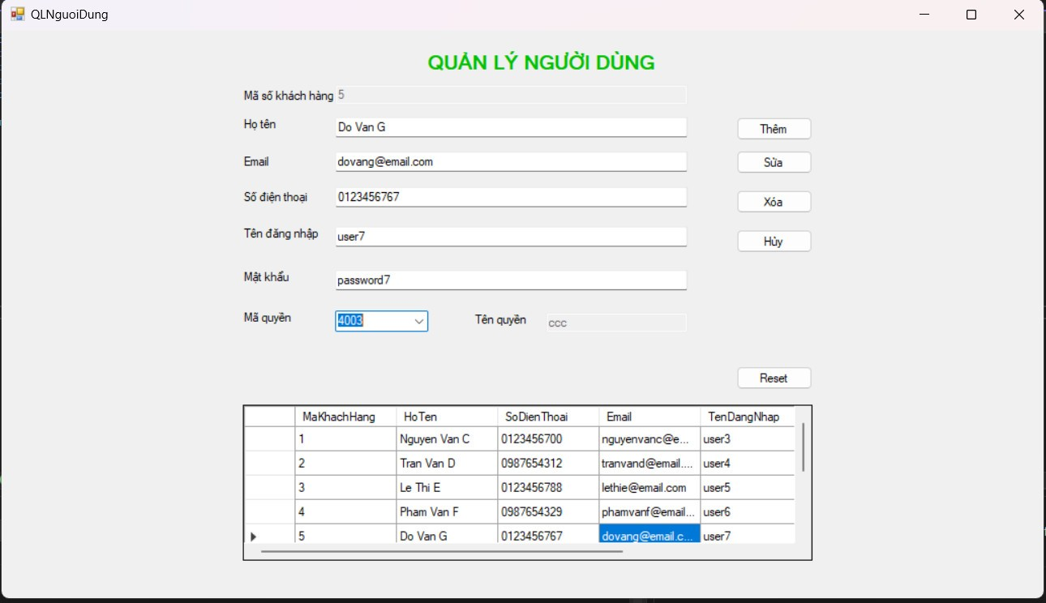Form Quản lý Nhân Viên ( Huy)

Mô tả:

Khi quản lý hệ thống đăng nhập vào thì có thể sử dụng các chức năng thêm xóa sửa để tùy chỉnh thông tin của người dùng

Trigger

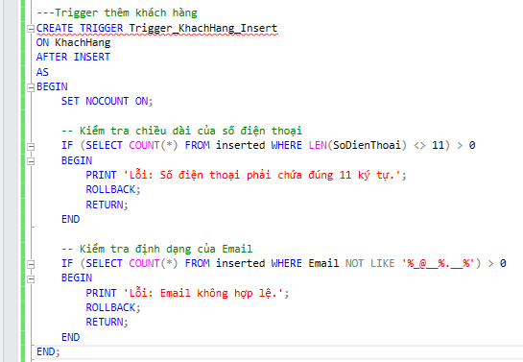Thêm khách hàng

Procedure

Thêm khách hàng

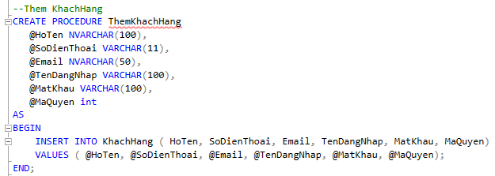

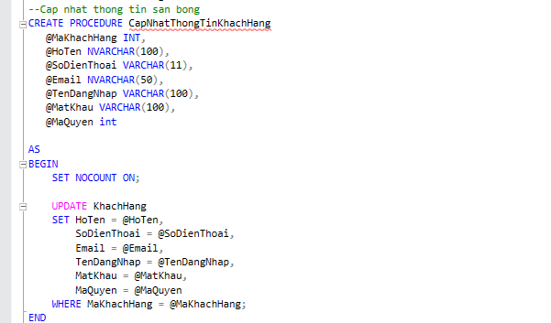Cập nhật thông tin khách hàng

Xóa khách hàng

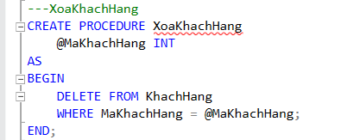

Procedure kết hợp với Cursor

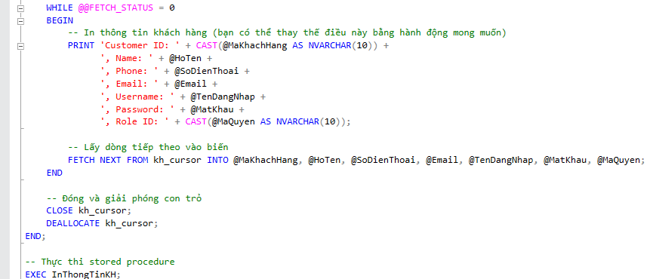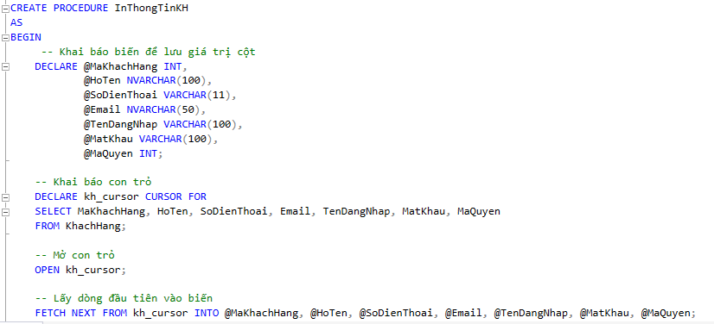

Form Quản lý sân (Bình)

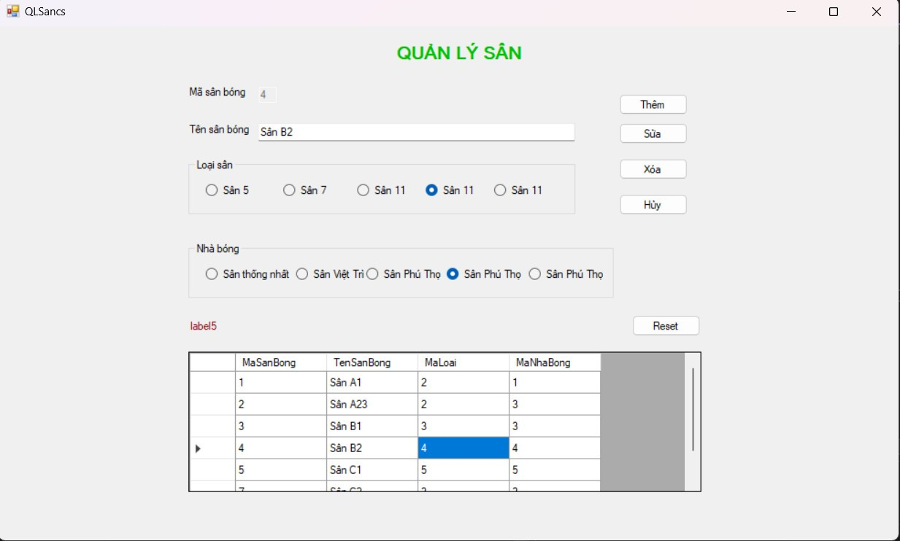

Mô tả:

Khi người dùng truy cập vào form thì có thể tùy chỉnh được thông tin của sân như thêm xóa sửa thông tin.

Procedure:

Thêm sân bóng:

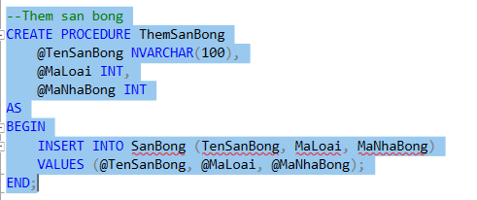

Xóa sân bóng:

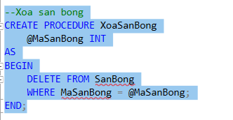

Function:

Xem tổng số sân bóng từng sân

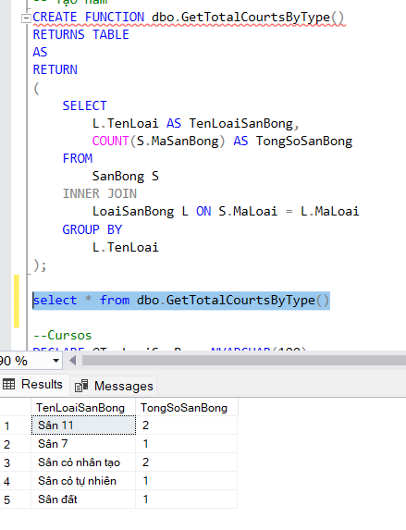

Cursor

Xem tổng số sân từng sân

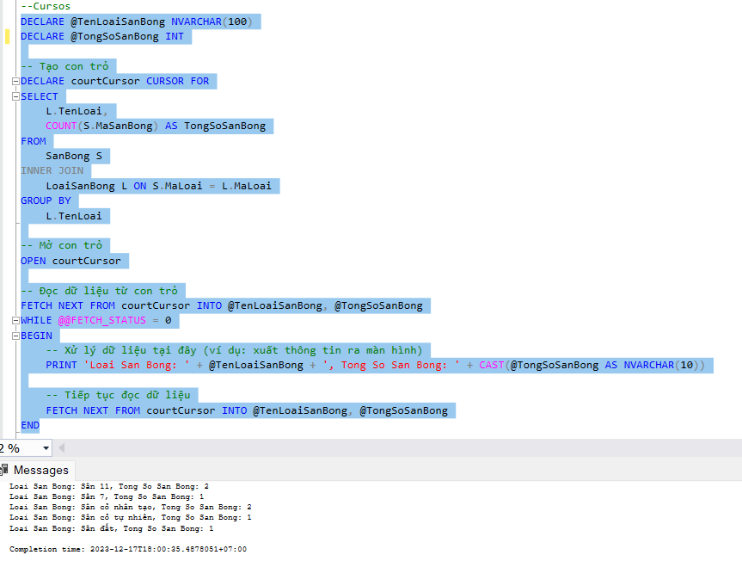

Trigger

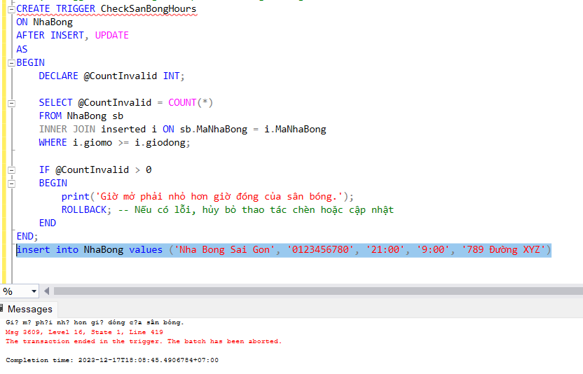Trigger kiểm tra giờ mở phải lớn hơn giờ đóng

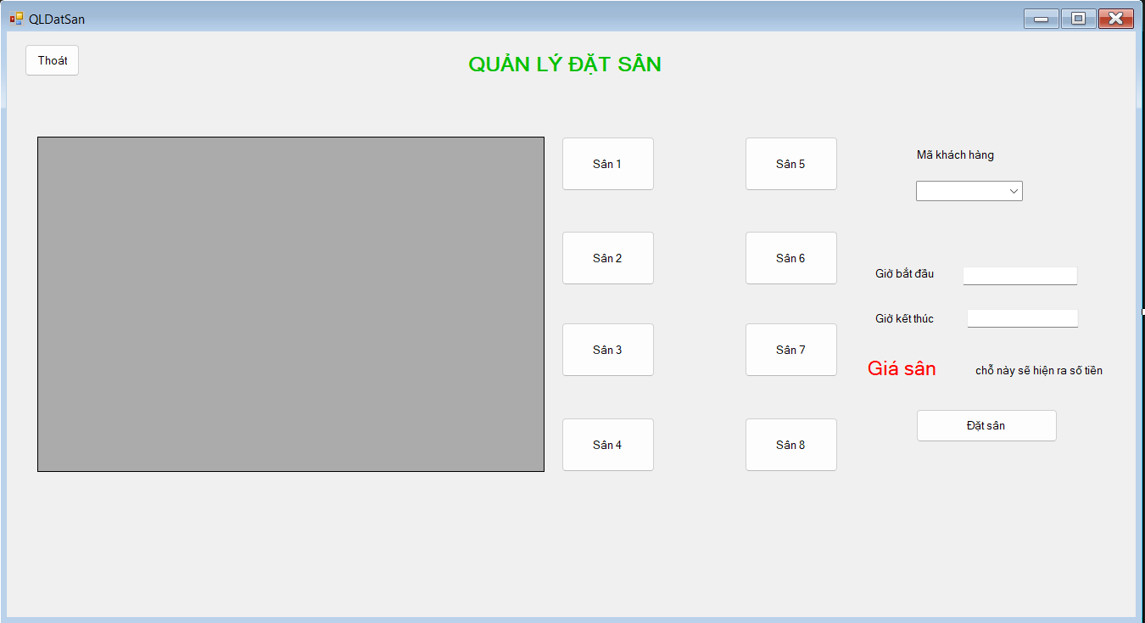 Form Quản lý đặt sân (Quân)

Mô tả:

Dùng để đặt 1 sân khi có yêu cầu từ khách hàng

Thêm Procedure đặt sân

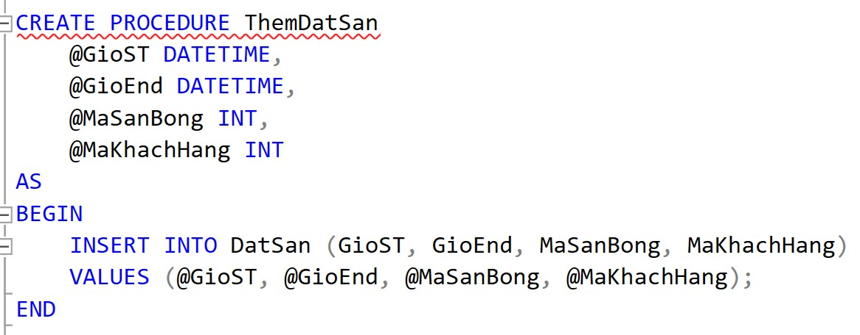

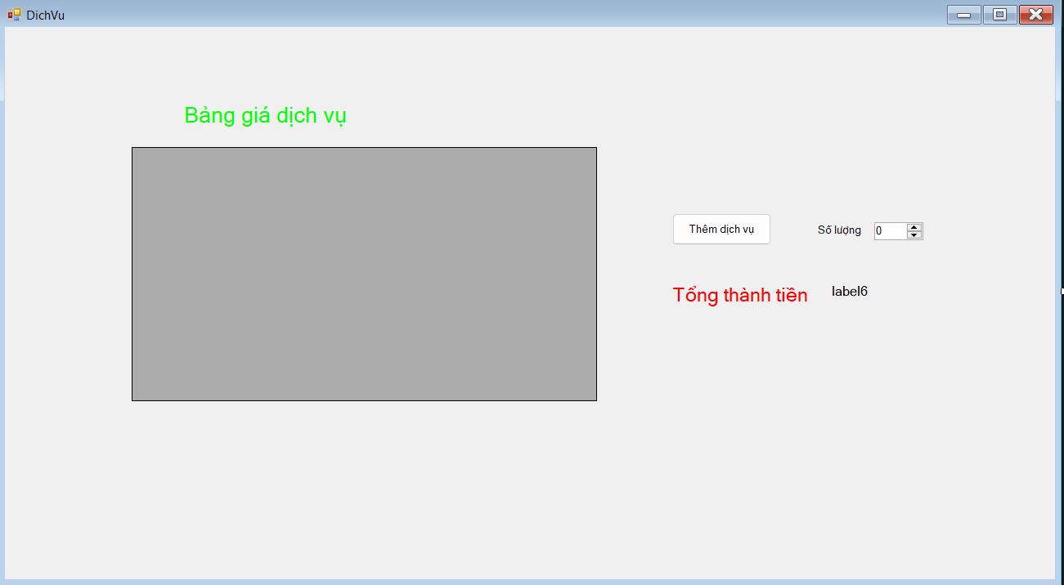 Form dịch vụ

Mô tả:

Dùng để đặt thêm 1 số dịch vụ tại sân như là nước,....

Trigger cập nhật trạng thái hóa đơn

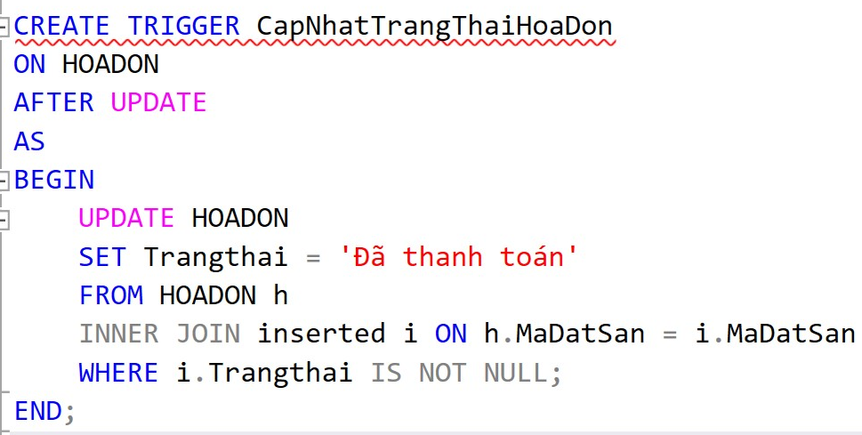

Function tổng tiền dịch vụ cho một mã đặt sân

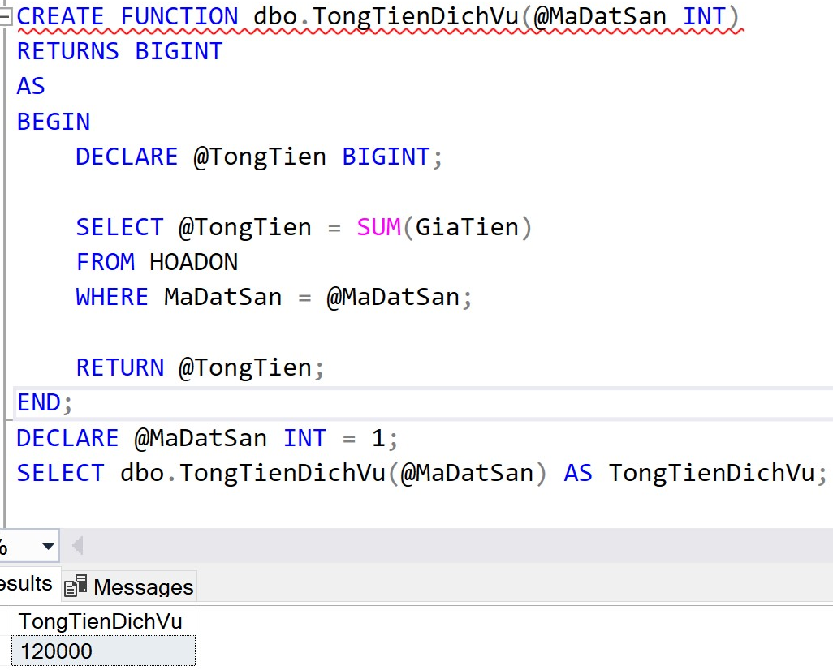

Cursor bảng DichVu

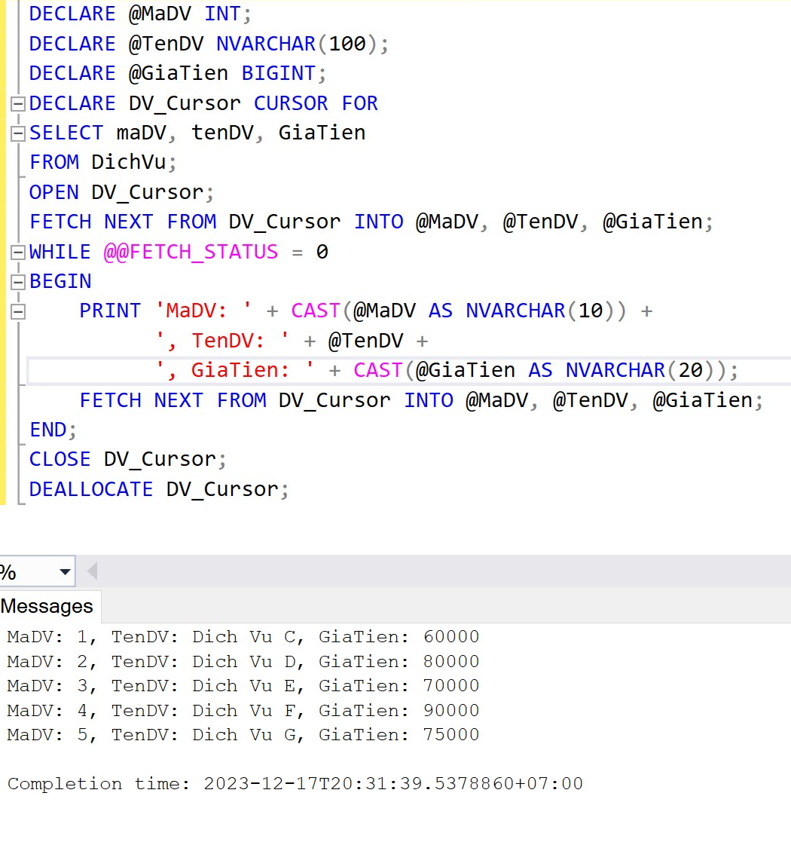

3.1.2 Chức năng thống kê (Huy)

Form thống kê

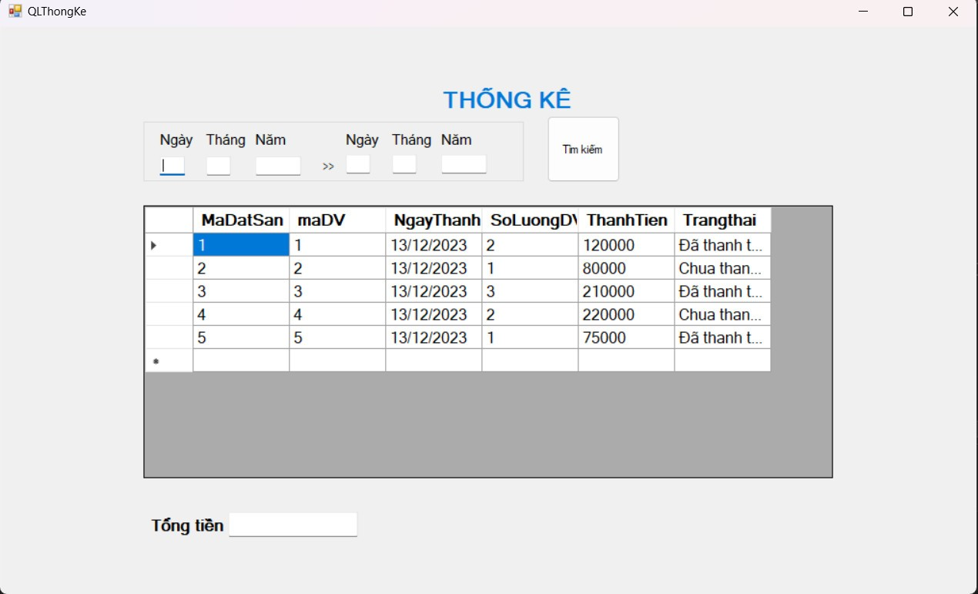

Mô tả

Người dùng khi truy cập vào form có thể xem được thống kê về thanh toán của sân bóng, ngày đặt sân , tổng tiền của ngày mà người dùng nhập

Function

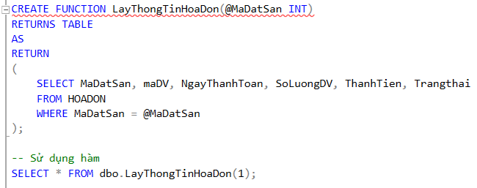

Procedure kết hợp với Cursor

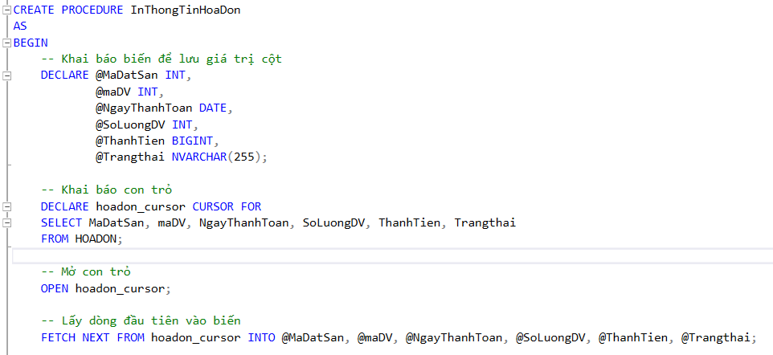

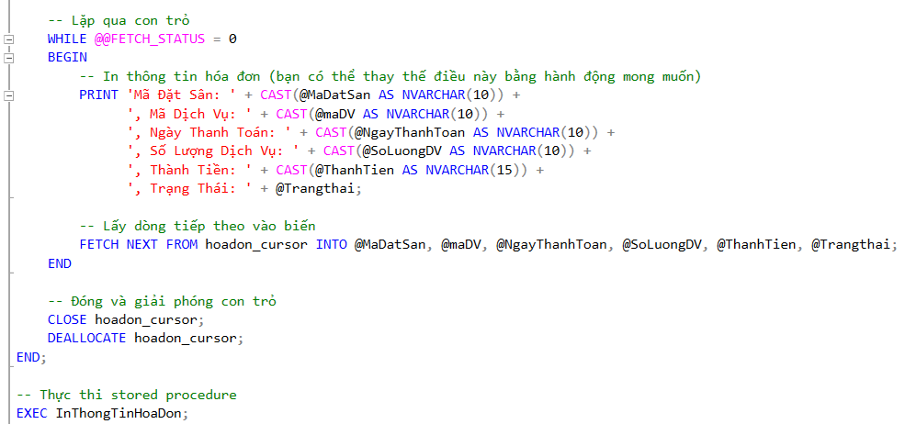

3.1.3 Chức năng tìm kiếm (Bình)

Form tìm kiếm

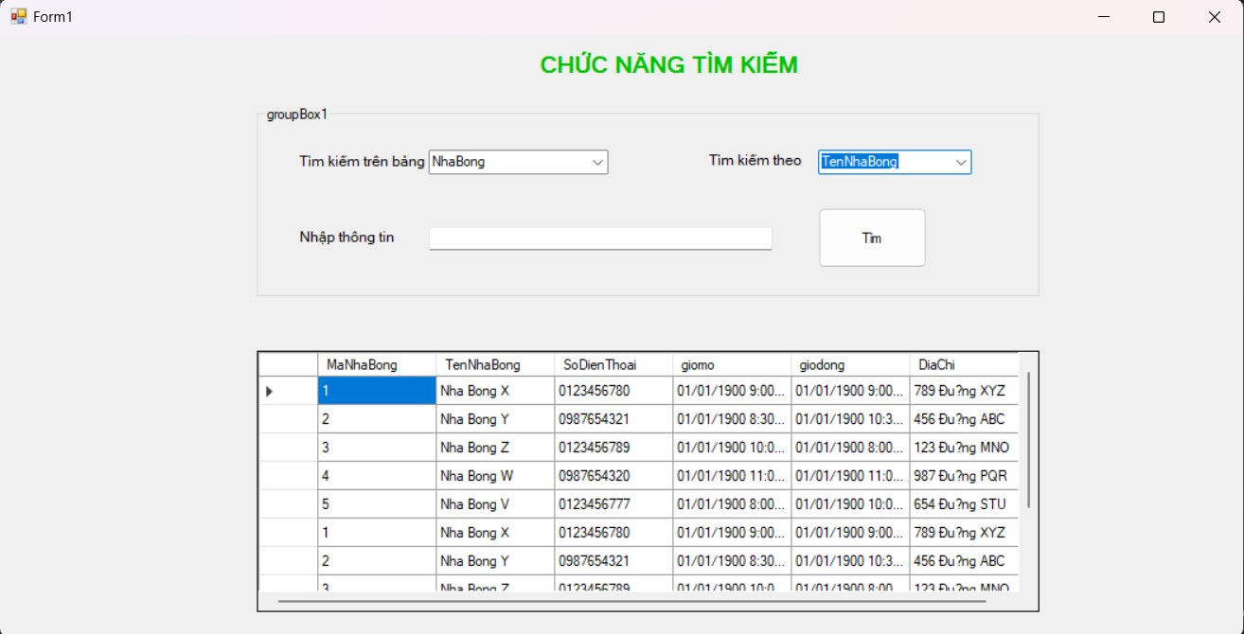 Mô tả:

Form tìm kiếm cho phép người dùng tìm kiếm trên tất cả các bảng để xem thông tin ở datagriwview

Procedure:

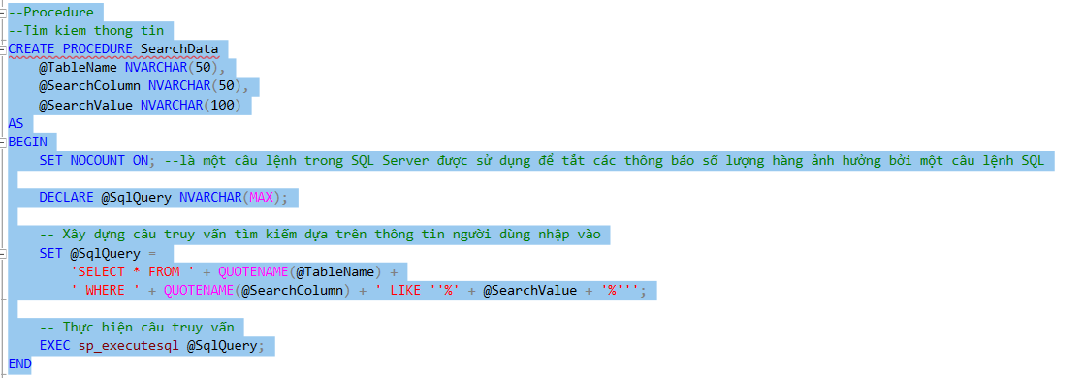

3.1.4 Chức năng danh mục

3.1.5 Cài đặt chức năng phân quyền người dung (Bình)

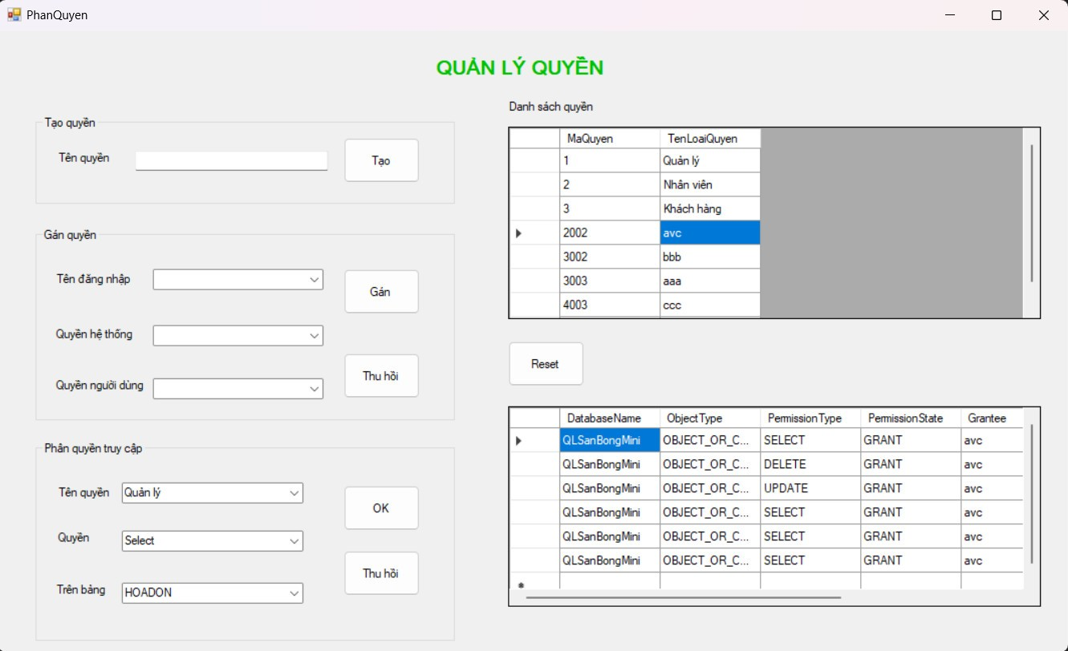Form quản lý Quyền

Mô tả:

Form cho phép người dùng cấp quyền cho các user đã tạo và phân quyền truy cập đến các bản và các quyền mà user có thể thực hiện được

Procedure:

* Tạo quyền:

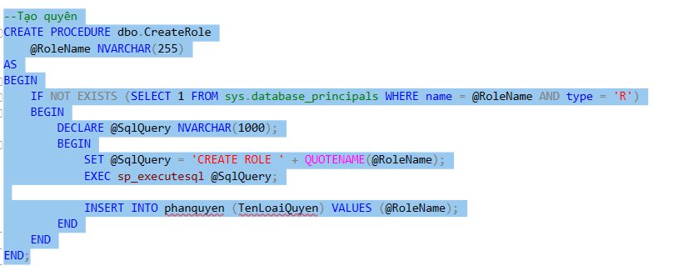

* Gán quyền:

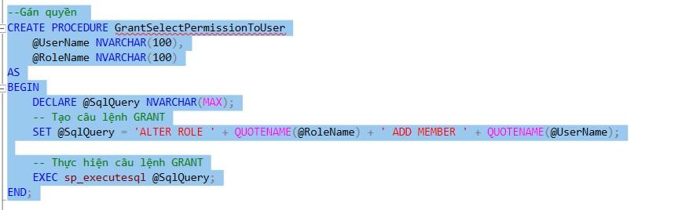

* Thu hồi quyền:

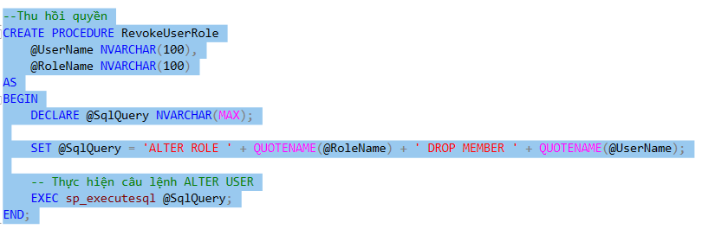

* Thêm khả năng truy cập cho quyền

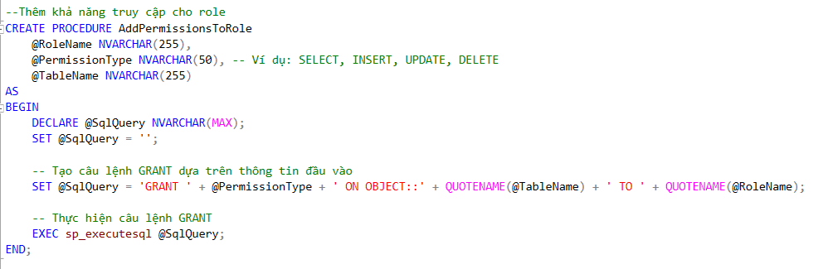

* Thu hồi 1 quyền bên trong quyền người dùng định nghĩa

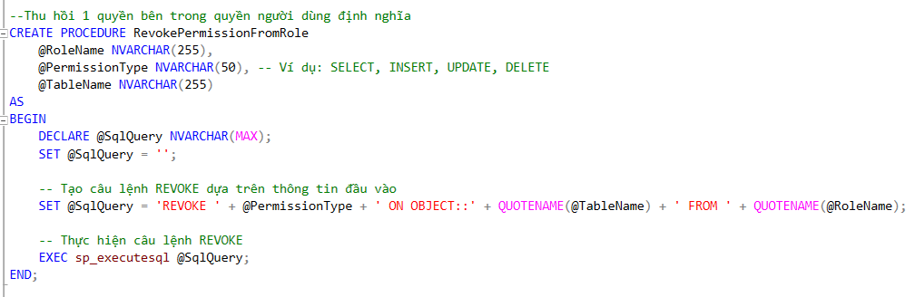

Võ Hoàng Pháp

Các nội dung đã thực hiện được:

Ràng buộc toàn vặn

|  |  |
| --- | --- |
| Ràng buộc Default | -Cho trạng thái hóa đơn khi mới thêm dữ liệu là chưa thanh toán  -Thành tiền của hóa đơn ban đầu cũng là 0. |
| Ràng buộc khóa chính,khóa ngoại | Tất cả các bảng trong CSDL điều có khóa chính và khóa ngoại được bố trí một cách hợp lí |
| Ràng buộc CHECK: | Ràng buộc tuổi lớn hơn 15 |
| Ràng buộc UNIQUE: | Phần giới tính sẽ được chọn một trong 2 giá trị 1 là nam hai là nữ |
| Trigger | -Ràng buộc giờ trả sân phải lớn hơn giờ đặt sân  -Sẽ tự động tính tiền dịch vụ và tiền hóa đơn |

-Cho trạng thái hóa đơn khi mới thêm dữ liệu là chưa thanh toán

ALTER TABLE HOADON

ADD CONSTRAINT df_TrangThai DEFAULT N'Chưa thanh toán' FOR TrangThai

-Thành tiền của hóa đơn ban đầu cũng là 0.

ALTER TABLE HOADON

ADD CONSTRAINT df_TrangThai DEFAULT N'Chưa thanh toán' FOR TrangThai

-Ràng buộc khóa chính,khóa ngoại

Phần này em đã thể hiển qua biểu đồ Diagrams

- Ràng buộc tuổi lớn hơn 15

ALTER TABLE TenBang

ADD CONSTRAINT CK_Tuoi CHECK (Tuoi >= 18);

Phần giới tính sẽ được chọn một trong 2 giá trị 1 là nam hai là nữ

ALTER TABLE NhanVien

ADD CONSTRAINT CK_GioiTinh CHECK (GioiTinh IN (1, 2));

-Ràng buộc giờ trả sân phải lớn hơn giờ đặt sân

alter trigger DatSanTG on DatSan

after INSERT, UPDATE

as

begin

declare @giobd datetime,@gioKt datetime

set @giobd = ( select GioST from inserted)

set @gioKt=(select GioEnd from inserted)

if(@gioKt<= @giobd)

begin

print N'Gio kết thúc không được nhỏ hơn giờ bắt đầu'

rollback

end

end

--Sẽ tự động tính tiền dịch vụ và tiền hóa đơn

create trigger tinhtiendichvu on CHITIETDV

AFTER INSERT,UPDATE

AS

BEGIN

DECLARE @TONGIENDV INT

UPDATE CHITIETDV

SET THANHTIEN = (SELECT GiaTien FROM inserted,DichVu where inserted.MaDV = DichVu.maDV) * (Select SOLUONG from inserted)

where CHITIETDV.MADV = inserted.MADV

END

Các hàm đã thực hiện

-Stored procedure

+Xem thông tin sân bóng nhập thông tin mã nhà bóng

alter proc XemthongtinSan @MaNhaBong int

as

select tenLoai,TenNhaBong,GiaTien from NhaBong,SanBong,LoaiSanBong where NhaBong.MaNhaBong = SanBong.MaNhaBong and SanBong.MaLoai = LoaiSanBong.MaLoai and SanBong.MaNhaBong = @MaNhaBong

+Lấy ra tên sân bóng

create proc layTenSanBong @MaNhaBong int

as

select TenSanBong,MaSanBong from SanBong,NhaBong where SanBong.MaNhaBong = NhaBong.MaNhaBong and SanBong.MaNhaBong = @MaNhaBong

+Kím khách hang theo số điện thoại

create proc timKHtheoSodt @sodt varchar(11)

as

select * from KhachHang WHERE SoDienThoai=@sodt

+Thêm khách hàng đầu vào là Họ tên , số điện thoại,Email

create proc themKH @sodt varchar(11),@hoten nvarchar(155),@email nvarchar(255)

as

insert into KhachHang(HoTen,SoDienThoai,Email)

values(@hoten,@sodt,@email)

+Đặt sân bóng theo số điện thoại của khách hàng

alter proc themDATSAN @sodt varchar(11),@giobd datetime ,@giokt datetime,@maSanBong int

as

begin

declare @maKH int

set @maKH =(select MaKhachHang from KhachHang where SoDienThoai = @sodt)

insert into DatSan(GioST,GioEnd,MaSanBong,MaKhachHang)

values(@giobd,@giokt,@maSanBong,@maKH)

end

+Thêm hóa đơn

alter proc themHoaDonn @sodt varchar(11),@ngayTT datetime

as

begin

declare @madatsan int

set @madatsan=( select MaDatSan from DatSan,KhachHang WHERE SoDienThoai=@sodt AND CONVERT(DATE, Gioend, 120)=@ngayTT)

insert into HOADON

values(@madatsan,1,1,0,null)

end

+Tra cứu sân bóng nào rãnh khi đặt theo nhu cầu của khách hàng sử dụng câu select lồng nhau

alter proc tracuusanbongphuhop @MaNhaBong int ,@gioST datetime,@gioend datetime,@maloai int

as

select TenSanBong from SanBong where MaSanBong not in ( select MaSanBong from DatSan where (GioST>@gioST and GioST<@gioend)or (GioEnd > @gioST and GioEnd<@gioend)) and SanBong.MaNhaBong = @MaNhaBong and MaLoai=@maloai

-Function

+ Tình tổng tiền của sân đầu vào là mã đặt sân

alter function tinhtongtien( @madatsan int)

returns float

as

begin

declare @gio float

set @gio=(SELECT DATEDIFF(MINUTE, GioST,GioEnd ) from DatSan where DatSan.MaDatSan = 2)

declare @tienloaisan bigint

set @tienloaisan =(select GiaTien from LoaiSanBong,DatSan,SanBong where DatSan.MaSanBong = SanBong.MaSanBong and SanBong.MaLoai = LoaiSanBong.MaLoai and DatSan.MaDatSan = @madatsan)

declare @thanhtien float

set @thanhtien=@gio/60 * @tienloaisan

return @thanhtien

end

+Sử dụng câu lệnh function lồng function để tính tiền

alter function tinhtongtienHD( @maDatSan int)

returns float

as

begin

declare @maKH int

set @maKH = (select from KhachHang,DatSan,HOADON where HOADON.MaDatSan = DatSan.MaDatSan and DatSan.MaKhachHang = KhachHang.MaKhachHang and HOADON.MaDatSan = @maDatSan)

update HOADON

set ThanhTien = dbo.tinhtongtien(@maKH)+(select thanhtien from CHITIETDV where HOADON.MaCHITIETDV = CHITIETDV.MACHITIETDV)

WHERE HOADON.MaDatSan = @maDatSan

End

+Sử dụng các câu lệnh if trong khi dung proc và function

DEMO ứng dụng

-Trang chủ đặt sân

Quản lí sẽ chọn Sân bóng và sân sô mấy chọn ngày đặt sân từ mấy giờ đến mấy giờ khi mà chọn vào khung giờ đã có người đặt sẽ báo lỗi.Sẽ có một form để tìm theo nhu cầu của khách hàng ở phần dưới

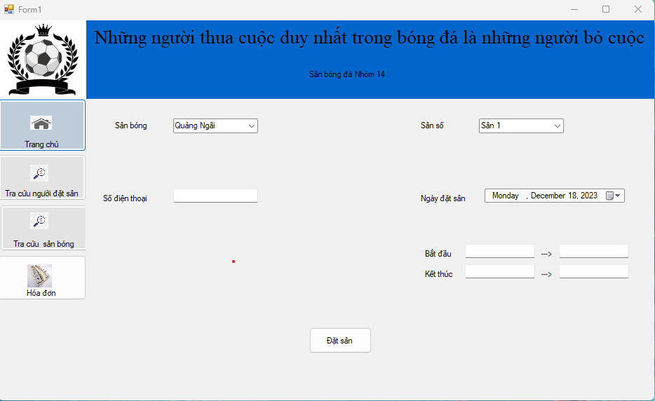

-Trang tra cứu người đặt sân

+Khi điền vào số điện thoại sẽ tìm được thông tin của khách hàng

+Có thể thêm hoặc xóa khách hàng

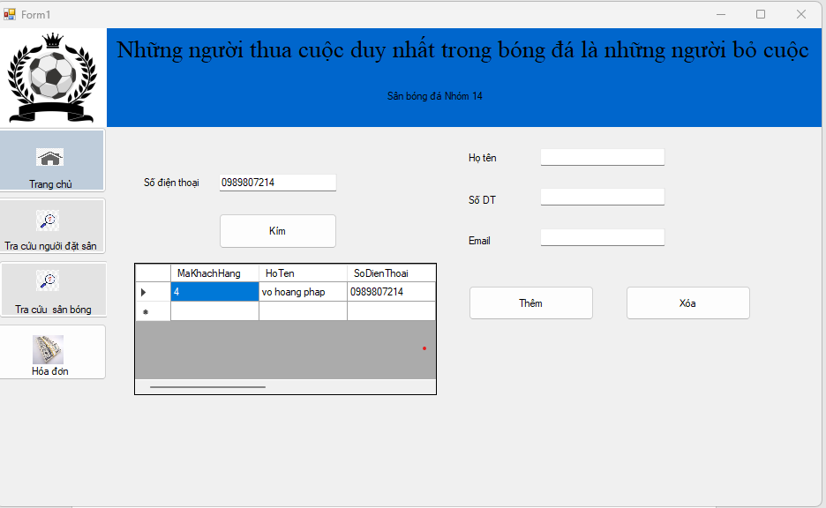

-Form tìm sân phụ hợp với nhu cầu khách hàng

+Có thể xem số sân ở 1 sân bóng như loại sân và tên giá tiền

+Nếu nhập vào nhu cầu của khách hàng có thể tìm ra các sân đang rãnh để tư vấn cho khách hàng

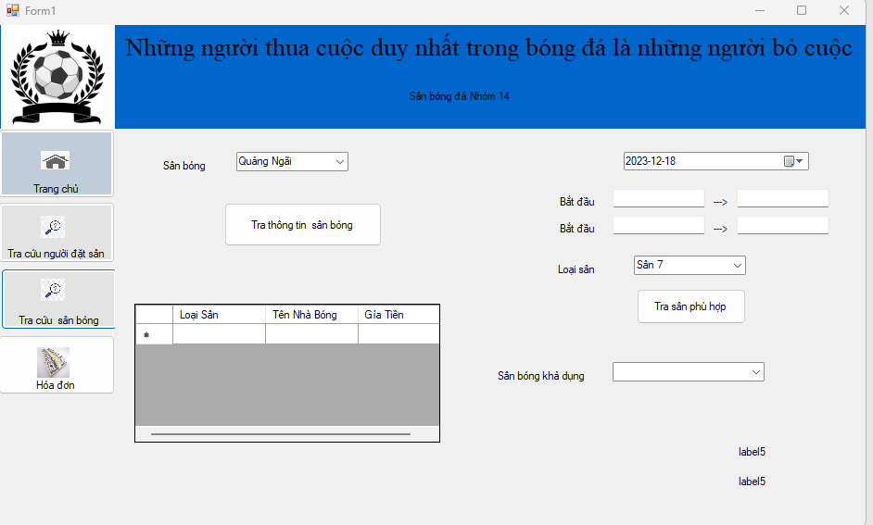

-Form tính tiền

+Sẽ nhập vào số điện thoại để xem hóa đơn

+Sẽ chọn các dịch vụ mà khách hàng đã lựa chọn và cả số lượng

